Pour les produits transformés conformément à la loi islamique incluse dans les normes GSO, SMIIC et d'autres pays islamiques.
للمنتوجات الغير اللحومية وفقا لشروط الشريعة الإسلامية اﻟﺘﻲ يتضمنها دليل هيئة التقييس لدول مجلس التعاون الخليجي وباقي الدول الإسلامية.
Halal Food & Quality « HFQ », un organisme de certification accrédité et reconnu par le GCC Accreditation Center, HAK, JAKIM, MoIAT et autres, indique que l'entreprise avec l'emplacement des installations indiquées ci-dessous: |  | مؤسسة الأغذية الحلال والجودة، جهة إصدار الشهادات الحلال المعتمدة والمعترف بها دوليا من طرفGCC Accreditation Center, HAK, MoIAT, JAKIM وجهات أخرى، بآن الشركة والمنشاة المدرجة في الآسفل:
Nom de l'entreprise: | TRADEBE SOLVANT SERVICES, SARL |  | إسم الشركة:
Numéro d'enregistrement comercial: | FR52451337489 |  | برقم التسجيل التجاري:
Avec adresse: | Zone Industrielle Route de Livron S/N, Allex, France (26400) |  | و المتواجدة بالعنوان:
Avec numéro de certificat: | HFQ-258/22/FRb |  | مع شهادة الحلال رقم:
A été soumis au système de contrôle et d'évaluation défini dans la procédure de fonctionnement Halal Food & Quality, donc après s'être conformé aux vérifications pertinentes, il a été déterminé que les produits énumérés ici sont déclarés Halal et conformes aux exigences Halal de GSO2055-1, SMIIC 1, MS 1500 et autres normes SMIIC et GSO. |  | خضع لنظام الرقابة والتقييم المحدد في إجراءات تشغيل الأغذية الحلال والجودة، لذلك وبعد الامتثال لعمليات التحقق ذات الصلة، تقرر أن المنتجات المدرجة هنا مُعلنة بأنها حلال وتتوافق مع متطلبات الحلال GSO2055-1، SMIIC 1، MS 1500 وغيرها من مواصفات SMIIC و GSO.

Produits: | B1695 DOUX ARÔME NATUREL | المنتوج:
Numéro de certificat de lot: |  | رقم اﻟﺘﺴﺠﻴﻞ اﻟﻤﺮﺧﺺ ﺑﻪ ﻟﻠﻤﻨﺘﻮج الحلال:
Registre sanitaire: | 310005/B | رﻗﻢاﻟﺘﺴﺠﻴﻞ اﻟﻄﺒﻲ:
Nombre d'unités: | 75 JERRICANS de 20KG | عدد الوحدات /اﻟﻤﺠﻤﻮﻋﺔ:
Poids: | 1500KG | الوزن:
Numéro de licence remorque: | TCKU1044576 | رقم رخصة المقطورة:
Numéro de lot: | SB029651 | الدفعة:
Pays d'origine: | FRANCE | ﺑﻠﺪ اﻷﺻﻞ:
Pays de destination: | ALGERIE | ﺑﻠﺪ اﻟﻮﺟﻬﺔ:
Fournisseur: | TRADEBE SOLVANT SERVICES, SARL | المصدر:
Importateur: | SARL SG INDUSTRIES ARÔMES | المستورد:
Transport: | MARITIME | اﻟﻨﻘﻞ:
Date de production: | 26/02/24 | تاريخ الانتاج:
Date d'expiration: | 26/08/25 | ﺗﺎرﻳﺦ ﻧﻬﺎﻳﺔ اﻟﺼﻼﺣﻴﺔ:

Villeneuve-d´Ascq, , 2023 فيل نوف داسك, بتاريخ


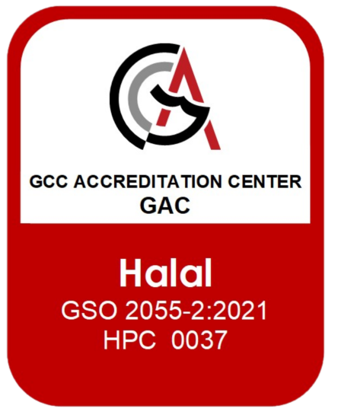

Numéro de certificat de lot |  | رقم اﻟﺘﺴﺠﻴﻞ اﻟﻤﺮﺧﺺ ﺑﻪ ﻟﻠﻤﻨﺘﻮج الحلال:

Lot Nº  رقم الدفعة | Nom du produit  إسم المنتوج | Poids (Kg)  الوزن | Nº Unités الوحدات | Date de production: تاريخ الإنتاج | Date d’expiration تاريخ  إنتهاء الصلاحية
SB029651 | B1695 DOUX ARÔME NATUREL | 1500KG | 75X20KG | 26/02/24 | 26/08/25

Attestations:  - 1. Toutes les étapes du processus de production des lots reflétés dans ce certificat sont conformes aux normes Halal applicables GSO, SMIIC et MS.  - 2. Les produits mentionnés dans le certificat sont exempts de toute contamination croisée d'ingrédients non halal.  - Ce certificat n'est valable que pour les produits et les quantités qui y sont mentionnés. | تعليقات:  - جميع مراحل عملية إنتاج الدُفعات الواردة في هذه الشهادة مطابقة لمعايير الحلال المطبقة GSO و SMIIC و MS.  - أن المنتجات الواردة في الشهادة خالية من أي مكونات غير حلال و من أي تلوث متبادل للمكونات غير الحلال.  - هذه الشهادة صالحة فقط للمنتوجات والكميات المدرجة فيها.

Villeneuve-d´Ascq, , 2023 فيل نوف داسك, بتاريخ

